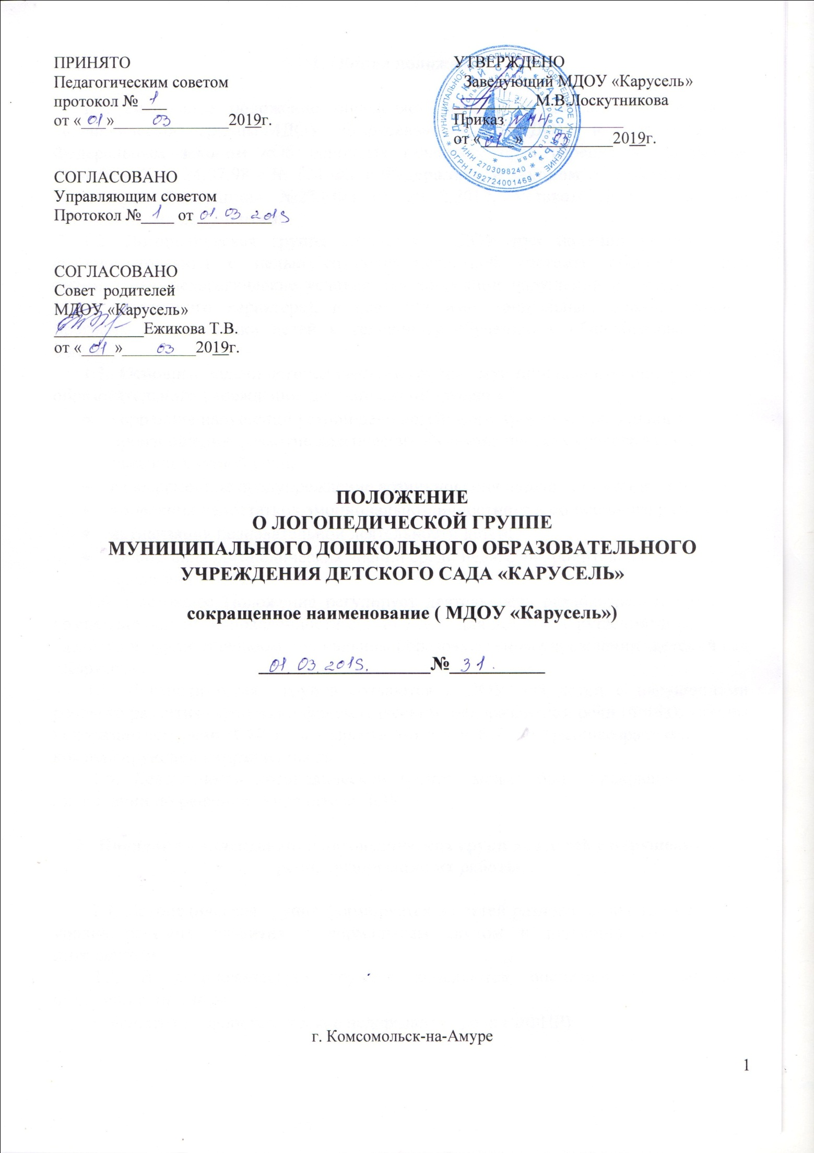

1. Общие положения

1.1. Настоящее положение определяет порядок организации деятельности логопедической группы МДОУ «Карусель» (далее ДОУ) в соответствии с Федеральным законом «Об основных гарантиях прав ребенка в Российской Федерации» от 24.07.98 г № 124-ФЗ, с Федеральным законом «Об образовании в Российской Федерации» №273-ФЗ от 29.12.2012, Уставом ДОУ и другими нормативными документами.
1.2. Логопедическая группа создается в ДОУ при наличии условий для функционирования с целью создания целостной системы, обеспечивающей оптимальные педагогические условия для коррекции нарушений в развитии речи детей (первичного характера), в освоении ими дошкольных образовательных программ и подготовки детей к успешному обучению в общеобразовательной школе.
1.3. Основные задачи логопедического группы муниципального дошкольного образовательного учреждения детский сад «Карусель»
- коррекция нарушений устной речи детей: формирование правильного произношения, развитие лексических и грамматических средств языка, навыков связной речи;
- своевременное предупреждение возникновения нарушений чтения и письма;
- коррекция недостатков эмоционально-личностного и социального развития;
- активизация познавательной деятельности детей;
- пропаганда логопедических знаний среди педагогов, родителей (законных представителей).
1.4. Настоящее Положение регулирует деятельность разновозрастной группы компенсирующей направленности с 5 до 7 лет для детей с нарушениями речевого развития в муниципальном дошкольном образовательном учреждении детский сад «Карусель».
1.5. Логопедическая группа создаются в ДОУ для детей с нарушениями речевого развития - фонетико-фонематическим недоразвитием речи (ФФН), общим недоразвитием речи (ОНР) - в возрасте 5-6 лет и 6-7 лет (разновозрастная группа компенсирующей направленности)
1.6. Деятельность логопедической группы может быть прекращена путем ликвидации по решению Учредителя ДОУ

2. Порядок комплектования логопедических групп для детей с нарушениями речи, организация их работы.

2.1. Логопедическая группа формируется из детей разного возраста (5-7 лет) и уровня речевого развития с нормальным слухом и первично сохраненным интеллектом.
2.2. В логопедическую группу зачисляются воспитанники, имеющие следующие диагнозы:
- фонетико – фонематическое недоразвитие речи (ФФНР)
- общее недоразвитие речи (ОНР) 2 и 3 уровня
- фонетическое недоразвитие (ФН)
С общим недоразвитием речи дизартрией, алалией, зачисляются на 2 года обучения (в зависимости от возраста и уровня речевого развития). в возрасте 5 лет,
С фонетико-фонематическим недоразвитием речи на 1 год обучения в возрасте 5-6 лет или 6 - 7 лет.
2.3. Комплектование логопедической группы детьми осуществляется на основании заключения Территориальной психолого-медико - педагогической комиссии городского округа «Город Комсомольск-на-Амуре» и получение коллегиального заключения психолого-медико-педагогической комиссии или Центральной психолого-медико - педагогической комиссии Хабаровского края (далее ПМПК) и только с согласия родителей (законных представителей)
Длительность пребывания ребенка в логопедической группе устанавливается ПМПК и зависит от структуры речевого дефекта.
В первую очередь в логопедические группы зачисляются воспитанники, имеющие наиболее сложные нарушения в развитии речи, препятствующие их успешному освоению образовательных программ.
2.4. Для зачисления ребенка в логопедическую группу необходимы следующие документы:
- заключение ПМПК с рекомендациями о посещении логопедической группы и указанием необходимого срока пребывания в ней ребенка.
- Заявление родителей (законных представителей) о зачислении в логопедическую группу
- договор с родителями (законными представителями) о посещении ребенком данной группы
- свидетельство о рождении ребенка .
2.5. Наполняемость групп также определяется возрастом и видом речевого дефекта: дошкольный возраст (с 5 до 7 лет) - до 12 чел.
2.6. Приему в логопедические группы дошкольного образовательного учреждения не подлежат дети, имеющие:
Недоразвитие речью обусловленное умственной отсталостью;
- Деменции органического, шизофренического и эпилептического генеза:
- Грубые нарушения зрения, слуха, двигательной сферы;
- Нарушения общения в форме раннего детского аутизма;
- Задержку психического развития.
2.7. Основной формой организации коррекционно-развивающей работы являются групповые (фронтальные), подгрупповые и индивидуальные логопедические занятия.
По окончании установленного срока обучения дети, нуждающиеся в продолжении занятий, повторно обследуются членами ПМПК. Основанием для продления срока обучения может быть тяжесть дефекта, соматическая ослабленность, пропуски занятий по болезни и другие объективные причины.

3. Организация деятельности логопедической группы

3.1. Логопедическая группа является структурным подразделением ДОУ.
3.2. Логопедическая группа в ДОУ создается на основании Устава образовательного учреждения, на основании ПМПК списочного состава детей, имеющих речевые нарушения.
3.3. Логопедическая группа функционируют 5 дней в неделю с 12-часовым пребыванием детей.
3.4. Режим работы логопедической группы с 7.00 до 19.00.
3.5 Логопедическая группа обеспечивается специальным помещением, оборудованием и пособиями в соответствии с возрастом детей и направлением коррекционно-развивающей работы.
3.6. Коррекционно-педагогическую помощь детям с нарушениями речевого развития оказывают учитель-логопед, воспитатели логопедической группы, педагог-психолог, музыкальный руководитель, инструктор по физической культуре, педагог дополнительного образования.
3.7. Распорядок дня для воспитанников логопедической группы устанавливается с учётом особенностей развития детей, необходимых коррекционных мероприятий.
3.8. Первичная диагностика речи детей средней, старшей и подготовительной к школе групп дошкольного образовательного учреждения проводится на основании заявления или согласия в письменной форме родителей (законных представителей).
3.9. Обследование детей психолого-медико-педагогической комиссией проводится на основании заявления или согласия в письменной форме родителей (законных представителей).

4. Руководство логопедической группой

4.1. Непосредственное руководство логопедической группой осуществляется администрацией дошкольного образовательного учреждения.
4.2. Заведующий ДОУ:
- обеспечивает создание условий для проведения с детьми коррекционно-педагогической работы;
- подбирает в логопедическую группу постоянных воспитателей, имеющих высшее педагогическое образование, первую или высшую квалификационную категорию и опыт работы с детьми старшего дошкольного возраста.
- обеспечивает логопедический кабинет специальным оборудованием, методической литературой
4.3. Научно-методическое сопровождение, консультативную помощь учителям-логопедам, координацию работы городского методического объединения учителей-логопедов осуществляет районный методист по коррекционной работе..
4.4. Повышение уровня профессиональной квалификации, обмен опытом логопедической работы осуществляется на районном методическом объединении учителей-логопедов, на курсах повышения квалификации и др.
5. Участники образовательного процесса логопедической группы

Участниками образовательного процесса являются дети, имеющие нарушения речи, их родители (законные представители), педагоги и специалисты ДОУ.
5.1. Родители (законные представители):
- имеют право защищать законные права и интересы ребенка;
- принимать участие в деятельности учреждения в соответствии с его Уставом,
- знакомятся с характером коррекционных методов обучения детей;
- принимают активное участие по преодолению речевых недостатков.
5.2. Педагоги ДОУ интегрировано осуществляют комплекс мероприятий по диагностики и коррекции речевых нарушений у детей, консультируют родителей (законные представители) по вопросам развития речи.
5.3. Учитель-логопед является организатором и координатором коррекционно-развивающей работы:
- обследует речь детей младшей, средней, старшей и подготовительной к школе групп дошкольного образовательного учреждения;
- комплектует подгруппы детей для занятий;
- проводит регулярные занятия с детьми по исправлению различных нарушений речи, осуществляет в ходе логопедических занятий профилактическую работу по предупреждению нарушений чтения и письма;
- готовит документы для обследования детей в ПМПК с целью определения в специальные группы;
- осуществляет взаимодействие с педагогами по вопросам освоения детьми программы дошкольного образовательного учреждения;
- представляет администрации дошкольного образовательного учреждения и сектору образовательных учреждений службы управления персоналом по коррекционной работе ежегодный отчет, содержащий сведения о количестве детей с нарушениями речи в дошкольном образовательном учреждении и результатах коррекционно-развивающей работы;
- поддерживает связь с учителями-логопедами дошкольных образовательных учреждений, с учителями-логопедами и учителями начальных классов общеобразовательных учреждений, с педагогами специальных (коррекционных) образовательных учреждений для обучающихся, воспитанников с отклонениями в развитии, с логопедами и врачами-специалистами детских поликлиник и ПМПк;
- информирует педагогический коллектив дошкольного образовательного учреждения о задачах, содержании, работы логопедической группы;
- ведет разъяснительную и просветительскую работу среди педагогов, родителей (законных представителей) детей, выступая с сообщениями о задачах и специфике логопедической работы по преодолению нарушений речи;
- участвует в работе районного и городского методического объединения учителей-логопедов и методического объединения дошкольного образовательного учреждения;
- повышает свою профессиональную квалификацию и аттестуется согласно действующим нормативным документам.
5.4. Воспитатель логопедической группы:
- закрепляет приобретенные навыки;
- отрабатывает умения по автоматизации звуков, интегрируя логопедические цели, содержание, технологии в повседневную жизнь детей;
- планирует и организует общеобразовательные занятия.
Не рекомендуется менять воспитателей в логопедической группе. Смена воспитателей приводит к снижению качества коррекционной работы, создает дополнительные трудности в работе логопеда.
5.5. Музыкальный руководитель:
- развивает основные компоненты звуковой культуры речи, формирует певческое и речевое дыхание, музыкально-ритмические движения;
- участвует в работе по автоматизации звуков, развитию фонематического слуха;
- стимулирует познавательные процессы через утренники, досуг.

6. Образовательный процесс в логопедической группе

6.1. Содержание образования в логопедической группе определяется «Программой логопедической работы по преодолению общего недоразвития речи у детей» и «Программой логопедической работы по преодолению фонетико-фонематическое недоразвития у детей» Т.Б. Филичевой, Г.В. Чиркиной, а также индивидуальными коррекционными программами, составленными на каждого ребенка.
6.2.. Организация образовательного процесса в логопедических группах регламентируется учебным планом, расписанием занятий, перспективным планом по формированию речевой деятельности, режимом дня.
6.3. Логопедическая группа функционирует 5 дней в неделю. Учебный период с 01. 09. по 30.06. текущего года.
6.4. На каждого ребенка, зачисленного в логопедическую группу, учитель-логопед заполняет речевую карту.
6.5. Основной формой организации коррекционно-развивающей работы являются групповые (фронтальные), подгрупповые и индивидуальные логопедические занятия.
6.6. Групповые логопедические занятия проводятся в соответствии с программой обучения детей с нарушениями речи.
6.7. Подгрупповые и индивидуальные логопедические занятия проводятся с учетом режима работы образовательного учреждения и психофизических особенностей развития детей дошкольного возраста.
6.8. Периодичность подгрупповых и индивидуальных занятий определяется тяжестью нарушения речевого развития детей.
6.9. Индивидуальные занятия проводятся не менее двух-трех раз в неделю:
- с детьми, имеющими общее недоразвитие речи;
- с детьми, имеющими дефекты речи, обусловленные нарушением строения и подвижности органов речевого аппарата (дизартрия, ринолалия).
По мере формирования произносительных навыков у детей, занятия с ними проводятся в подгруппе.
6.10. Подгрупповые занятия проводятся по сетке занятий по возрастам и периодам. С детьми, имеющими общее недоразвитие речи –не менее трех раз в неделю; С детьми, имеющими фонетико-фонематическое недоразвитие речи не менее двух-трех раз в неделю.
6.11. Продолжительность группового логопедического занятия:
- в старшей группе - 20-25 минут;
- в подготовительной к школе группе – 25-30 минут.
6.12. Продолжительность подгруппового занятия составляет 15-20 минут, продолжительность индивидуального – 15 минут с каждым ребенком.
6.13. Ежедневно, во второй половине дня, проводятся групповые и индивидуальные занятия воспитателя по заданию учителя-логопеда. Продолжительность коррекционного часа 30 мин.
6.14. Выпуск детей из логопедической группы осуществляется ПМПк образовательного учреждения после окончания срока коррекционно-логопедического обучения.
6.15. В случаях необходимости уточнения заключения или продления срока логопедической работы дети с нарушениями речи, с согласия родителей (законных представителей), направляются учителем-логопедом в соответствующее лечебно-профилактическое учреждение для обследования врачами-специалистами (невропатологом, психиатром, отоларингологом, офтальмологом и др.) или в Городскую или Территориальную психолого-медико - педагогическую комиссию городского округа «Город Комсомольск-на-Амуре»
6.16. Мониторинг уровня развития детей в логопедической группе осуществляется учителем-логопедом ДОУ 2 раза в год (январь, май) и предоставляется заведующей ДОУ с целью анализа эффективности коррекционной работы.
6.17. Ответственность за обязательное посещение детьми занятий в логопедической группе несут родители (законные представители), учитель-логопед, воспитатель и заведующий дошкольным образовательным учреждением.
6.18. В конце учебного года ПМПК и учитель-логопед по результатам обследования воспитанников группы дает рекомендации о дальнейших формах воспитания и обучения каждого ребенка.

7. Штаты и руководство логопедической группой

7.1. Должность учителя-логопеда устанавливается в соответствии со штатом МДОУ «Карусель» Для работы с детьми с нарушениями речи вводится одна ставка логопеда и две ставки воспитателя на каждую группу.
7.2. На должность учителя-логопеда назначается лицо, имеющее специальное высшее дефектологическое образование без предъявления требований к стажу работы. Учитель-логопед находится в непосредственном подчинении заведующего ДОУ.
7.3. На должность воспитателя логопедических групп назначаются лица, имеющие высшее образование и прошедшие подготовку на специализированных курсах повышения квалификации.
7.4. Заведующий ДОУ осуществляет систематический контроль и несет персональную ответственность за правильную организацию в логопедических группах образовательного процесса и проведение всего комплекса мероприятий, направленных на коррекцию отклонений в речевом развитии детей, повышение квалификации педагогов, проводит анализ эффективности работы в данной группе.
7.5. Учебно-методическое руководство деятельностью логопедических групп осуществляет заместитель заведующего по ВМР.
7.6. Права и обязанности педагогического и обслуживающего персонала логопедических групп определяются правилами внутреннего трудового распорядка и должностными обязанностями.

8. Материально-техническое и финансовое обеспечение

8.1 Логопедический кабинет размещается в помещении дошкольного образовательного учреждения.
8.2. Для логопедического кабинета выделяется помещение площадью не менее 20 кв.м., отвечающее санитарно-гигиеническим нормам.
8.3. Логопедический кабинет обеспечивается специальным оборудованием.
8.4. Ответственность за оборудование логопедического кабинета, его санитарное содержание, ремонт помещения возлагается на администрацию дошкольного образовательного учреждения.
8.5. Оплата труда учителей-логопедов, согласно Положения об оплате труда муниципального дошкольного образовательного учреждения детский сад «Карусель», в соответствии квалификационной категории.
8.7. Учителям-логопедам повышаются тарифные ставки (должностные оклады) на 10% за работу с детьми, имеющими отклонения в развитии речи.
8.8. Оплата труда воспитателей, работающих в логопедической группе дошкольного образовательного учреждения, производится из расчета 25 часов педагогической работы в неделю.
8.9. Воспитателям, работающим в логопедической группе дошкольного образовательного учреждения, повышаются тарифные ставки (должностные оклады) на 10% за работу с детьми, имеющими отклонения в развитии речи.
8.10. Заведующему дошкольными образовательными учреждениями, создавшим необходимые условия для функционирования логопедических групп, производится повышение должностных окладов в размере в зависимости от количества групп: при наличии 5 и более групп - 10%

9. Документация учителя-логопеда.

1. Речевая карта на каждого ребенка с перспективным планом работы по коррекции выявленных речевых нарушений.
2. Список детей логопедической группы с заключением ПМПК.
3. Тетрадь взаимосвязи учителя-логопеда и воспитателей логопедической группы.
4. План организационно-методической и коррекционно-развивающей работы логопеда.
5. Перспективный план коррекционной работы с детьми.
6. Рабочие планы подгрупповых и индивидуальных занятий.
7. Индивидуальные тетради для домашних занятий и взаимосвязи с родителями.
8. Журнал учета посещаемости логопедических занятий детьми.
9. Отчет о результатах проведенной работы за год.
10. Циклограмма рабочего времени учителя-логопеда, утвержденная руководителем ДОУ.
11. Журнал регистрации детей, нуждающихся в коррекционной (логопедической) помощи, с указанием возраста и характера речевого нарушения (протоколы МПК).
12. График работы учителя-логопеда, утвержденный руководителем ДОУ.

